Veidlapa Action3 Junior riteņkrēsla mērījumu veikšanai

Riteņkrēsla pasūtījums tiks veikts personai individuāli, atbilstoši norādītajiem parametriem!
Lai izvēlētos optimāli pielāgotu ritenkrēslu, aicinām Jūs konsultēties par mērījumu veikšanu ar ārstniecības personu.

“Lai riteņkrēsls pilnībā pildītu savas funkcijas un nodrošinātu maksimālu lietotāja komfortu, tā izmēriem jābūt izvēlētiem saskaņā ar katra lietotāja ķermeņa parametriem. Tam jābūt pietiekami plašam, lai nodrošinātu labu svara sadalījumu, bet pietiekami šauram, lai varētu ērti manipulēt ar riteņkrēslu, lietotāja svaram jābūt vienmērīgi sadalītam visā sēdekļa pamatnē, pareizi izvēlēts kāju balsta garums ļaus daļu no ķermeņa svara novirzīt uz pēdām, pareizam muguras atzveltnes augstumam būtu jāuztur laba poza, vienlaikus netraucējot pārvietošanās brīvību.”

Riteņkrēsla lietotājs:
Vārds: | Svars (kg):
Uzvārds: | Augums (cm):
Personas kods: | Aizpildīšanas datums:

 |  | Mērījuma veikšana | Mērījums (cm)
1. | 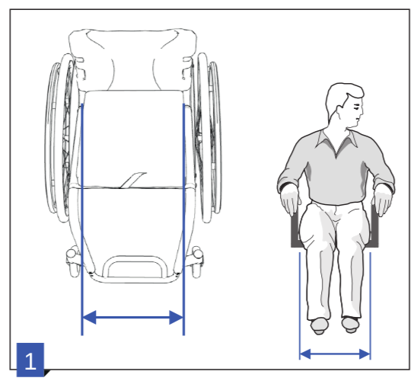 | - Lietotājam jāsēž uz līdzenas virsmas.  - Novietojiet vertikālos blokus pa kreisi un pa labi no gurniem un izmēriet attālumu starp blokiem.  Tiek piedāvāts no 23 cm līdz 38 cm
2. | 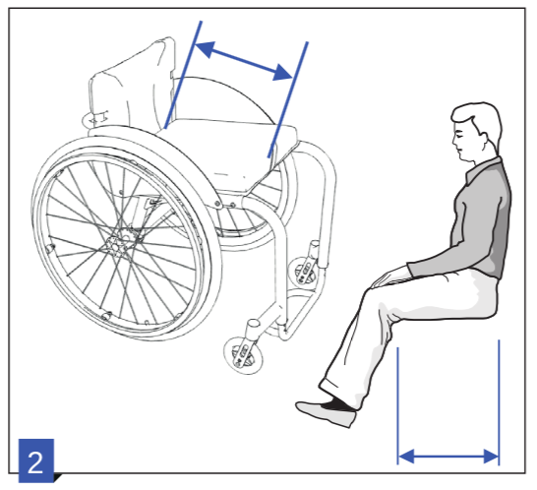 | - Lietotājam jāsēž uz līdzenas virsmas.  - Izmēriet attālumu no sēžamvietas aizmugurējā punkta/muguras līdz ceļgala iekšpusei.  Tiek piedāvāts no 20 cm līdz 35 cm (pie platuma no 23 cm līdz 28 cm)  Tiek piedāvāts no 27,5 cm līdz 37,5 cm (pie platuma no 30,5 cm līdz 38 cm)
3. | 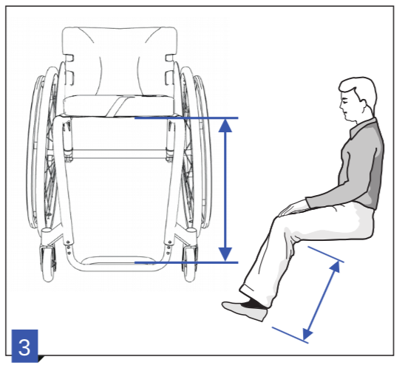 | - Lietotājam jāsēž uz līdzenas virsmas.  - Izmēra attālumu no papēža līdz ceļgala iekšpusei.
4. | 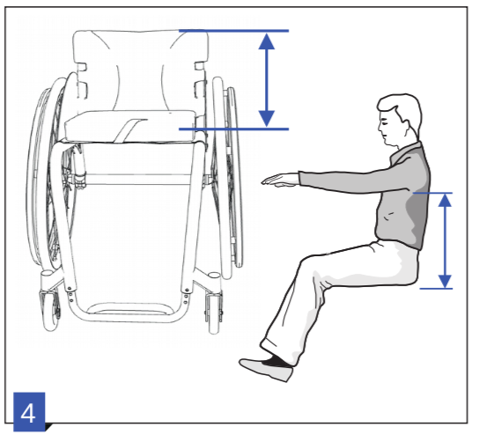 | - Lietotājam jāsēž uz līdzenas virsmas.  - Izmēriet attālumu no sēdekļa pamatnes līdz pleciem.  - Ja nepieciešams lielāks atbalsta augstums, mēriet no sēdekļa platformas līdz vajadzīgajam atbalsta līmenim.  - Ja ir nepieciešams mazāks atbalsts, samaziniet atzveltnes augstumu.  Tiek piedāvāts no 25 cm līdz 40 cm

Likumiskais ________________________________ _________________________________
pārstāvis (vārds, uzvārds) (paraksts)

___________________________________________________________________________
Ārstniecības personas vārds, uzvārds, paraksts:
(Ārstniecības persona, specialitāte, darba vieta, tālr. nr.)

